Botaniac – aplicație diversă pentru gardening

Document de analiza si design

Student:

- Fariseu Adriana-Teodora

Grupa 30235

Contents
I Specificatia proiectului 3
1.1 Diagrama Domain Model 3
II Modelul Use-Case 3
2.1 Utilizatori si stakeholderi 4
2.2 Identificarea Use-Case-uri 4
2.3 Diagrama UML Use-Case 8
III Design arhitectural 8
3.1 Arhitectura conceptuala 9
3.2 Diagrama de pachete 10
3.4 Diagrama bazei de date 11
3.5 Diagrame de secvență 1
3.6 Diagrama de deployment 2
IV Specificatii suplimentare 2
4.1 Specificatii non-functionale 2
4.2 Constrangeri de design 3
V Testare 3
5.1 Testarea functionalitatii aplicatiei 3
5.2 Dezvolatari ulterioare 4
VI Bibliografie 4

I Specificatia proiectului

Botaniac este o aplicație dedicată persoanelor pasionate de grădinărit. În această aplicație se pot realiza mai multe lucruri:
- Se pot citi informații despre diverse plante (ca un fel de enciclopedie)
- Se pot cumpăra sau vinde plante (în ghiveci sau chiar semințe/puieți etc.) sau accesorii de grădinărit (unelte, îngrășământ etc.)
- Se poate captura și împărtăși progresul unei plante pe care o crești
- Se poate discuta sau cere sfaturi despre diverse subiecte ce au legătură cu grădinăritul
  - Diagrama Domain Model
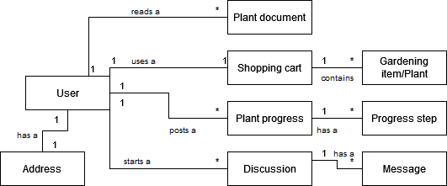

II Modelul Use-Case

Cazurile de utilizare sunt foarte vaste în funcție de tipul de utilizator

2.1 Utilizatori si stakeholderi
În această aplicație există utilizatori normali și mai mulți stakeholderi. Cei din urmă sunt reprezentați de:
- Cercetător care poate opera direct pe secțiunea de informații despre plante
- Vânzător aprobat care poate introduce direct oferte în secțiunea de magazin
- Moderator de forum care se asigură că lumea este civilizată în secțiunea de discuții a aplicației
- Admin care are accesul suprem asupra aplicației
Stakeholderii sunt useri normali cărora li se garantează privilegii speciale de către admin.

2.2 Identificarea Use-Case-uri
Nume Use case: Logarea în aplicație
Nivel: Accesarea conținutului aplicației
Actor principal: User, Vânzător, Cercetător, Moderator, Admin
Scenariu principal de success:
- Se introduc username-ul și parola
- Se apasă butonul de logare
- Dacă username-ul și parola sunt corecte, utilizatorul este redirecționat către o pagină de început
Extensie: Utilizatorul nu există sau parola este incorectă. În acest caz se va afișa un mesaj de eroare și se va trece înapoi la pasul 1
Nume Use case: Deschiderea unui document despre plante
Nivel: Accesarea unor informații stocate pe server
Actor principal: User, Vânzător, Cercetător, Moderator, Admin
Scenariu principal de succes:
- Utilizatorul intră în secțiunea de enciclopedie a aplicației
- Utilizatorul apasă pe un buton cu o iconiță sugestivă, care va deschide un meniu cu mai multe filtre
- Utilizatorul completează filtrele și apasă pe un buton de confirmare
- Se închide fereastra de filtre și se afișează rezultatele căutării
- Utilizatorul alege articolul pe care vrea sa-l deschidă
- Utilizatorul este redirecționat la articolul întreg pe care dorește sa-l acceseze. De aici el îl poate descărca în format pdf sau doc sau poate aplica diferite operații în funcție de privilegii (dacă este Cercetător sau Admin)
Extensie:
1. Nu se găsește un articol care să aibă criteriile sugerate. În acest caz în locul rezultatelor se va afișa un mesaj sugestiv.
2. Se încearcă descărcarea unui document fără ca utilizatorul să fie logat. În acest caz se va cere introducerea unor creditențiale
Nume Use case: Cumpărare obiect(e) de grădinărit
Nivel: Achiziționare obiect, modificare stoc obiect
Actor principal: User
Scenariu principal de succes:
- Utilizatorul intră în secțiunea de magazin a aplicației
- Utilizatorul caută produsul sau produsele dorite și cantitatea lor
- Utilizatorul face click pe un buton de adăugare în coșul de cumpărături
- Utilizatorul confirmă comanda, adăugând detalii de livrare (adresa, modalitatea de plată)
- Vânzătorul va fi notificat în legătură cu
Extensie: Utilizatorul adaugă o cantitate de produse în coș, însă până când să confirme comanda se epuizează stocul. În acest caz produsul fie va fi scos din coș, fie va fi livrată doar cantitatea disponibilă. Această opțiune va fi lăsată la îndemâna utilizatorului atunci când confirmă comanda
Nume Use case: Postare anunț vânzare
Nivel: Inserarea unui anunț de vânzare
Actor principal: User, Vânzător aprobat
Scenariu principal de succes:
- Utilizatorul intră în secțiunea de magazin a aplicației
- Utilizatorul dă click pe un buton cu o iconiță sugestivă, care în va redirecționa la o pagină în care va trebui să introducă detalii despre oferta sa (obiectul vândut, poza cu obiectul, categorie obiect, bucăți disponibile, date de contact etc.)
- Utilizatorul dă click pe un buton de confirmare a datelor
- (Doar pentru utilizator normal) Comanda este trimisă într-un ”inbox”, unde se va aștepta confirmarea ei
- (Doar pentru utilizator normal) Un admin va confirma anunțul de postat
- Anunțul va fi adăugat în lista tuturor anunțurilor din aplicație
Extensie:
- Utilizatorul uită să completeze un câmp de informație înainte să confirme anunțul. În acest caz, se va rămâne în pasul 2 până când se introduc toate datele necesare
- (doar pentru user normal)Anunțul este respins de un admin. În acest caz adminul va trebui să scrie ce nu este ok în anunț, iar utilizatorul în cauză va primi acest feedback. După aceea. Utilizatorul va trebui să reia scenariu de la pasul 1 sau 2
Nume Use case: Postare progres plantă
Nivel: Inserare progres
Actor principal: User
Scenariu principal de succes:
- Utilizatorul se duce pe profilul său
- Utilizatorul face click pe un buton sugestiv
- Utilizatorul este redirecționat la o pagină în care va trebui să adauge un anumit număr de pași de progres și alte informații despre plantă (data obținerii, specie etc.)
- Utilizatorul face click pe un buton de confirmare
- Planta va fi adăugată pe profilul său
Extensie: Utilizatorul adaugă o etapă fără să scrie nimic în ea. În acest caz, dacă există deja destule etape se va adăuga planta fără etapa goală (dacă există destule etape) sau se va rămâne la pasul 3
Nume Use case: Creare discuție pe forum
Nivel: Inserare discuție
Actor principal: User
Scenariu principal de succes:
- Utilizatorul intră în secțiunea de forum a aplicației
- Utilizatorul face click pe un buton sugestiv
- Utilizatorul este redirecționat la o pagină în care va trebui să introducă titlul discuției, corpul discuției (în care poate pot să fie și fișiere) și poate câteva tag-uri
- Utilizatorul apasă pe un buton de confirmare
- Discuția este postată pe secțiunea de forum a aplicației
Extensie: Utilizatorul nu completează câmpul de titlu sau lasă corpul discuției gol. Caz în care se va rămâne în pasul 3
Nume Use case: Actualizare progres plantă
Nivel: Editare informații
Actor principal: User
Scenariu principal de succes:
- Utilizatorul se duce pe pagina profilului său
- Utilizatorul alege planta la care vrea să-și editeze progresul
- Utilizatorul dă click pe un buton aflat în dreptul plantei de editat, care îl va redirecționa la o pagină similară cu cea de inserare, cu diferența că are deja completate datele cu cele de editat
- Utilizatorul face modificările dorite
- Utilizatorul confirmă modificările printr-un buton
- Progresul este modificat corespunzător pe profilul utilizatorului
Extensie: Utilizatorul șterge complet o informație dintr-un câmp. Caz în care acel câmp nu se va modifica
Nume Use case: Actualizare informații user
Nivel: Editare informații
Actor principal: Admin
Scenariu principal de succes:
- Adminul intră pe o pagină de gestionare a utilizatorilor
- Adminul caută utilizatorul dorit după mai multe informații (username, e-mail etc.)
- Adminul selectează utilizatorul ale cărui date dorește să le modifice
- Adminul este redirecționat la o pagină de unde poate edita câmpurile utilizatorului
- Adminul confirmă modificările realizate printr-un buton
Extensie: Adminul introduce date eronate. În acest caz, va fi avertizat și nu se va trece de pasul 4

2.3 Diagrama UML Use-Case
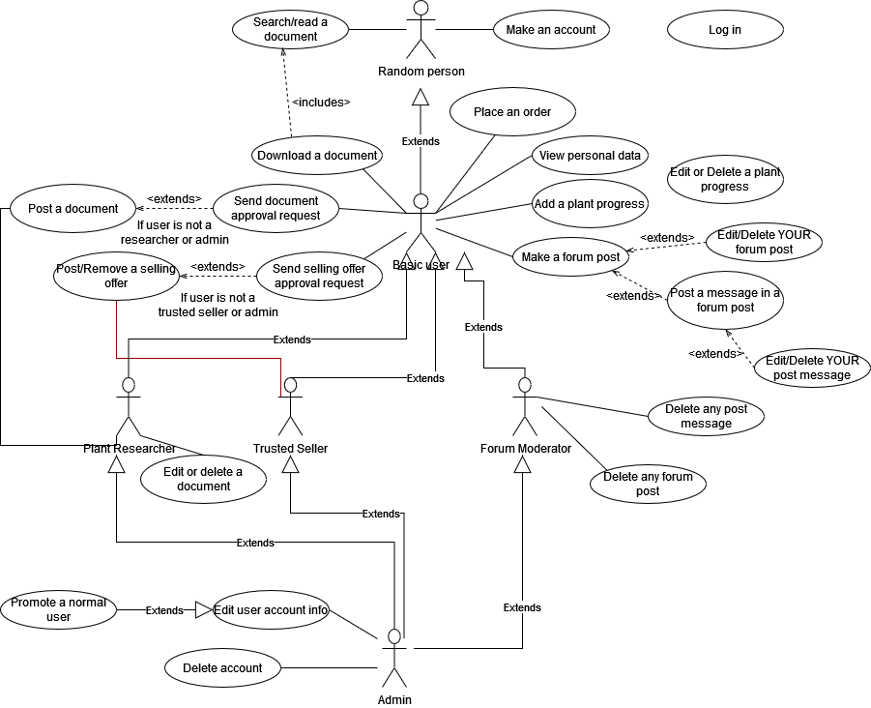
Notă: Linia roșie e colorată doar pentru ca se suprapunea cu altă linie. Nu are ceva semnificație specială

III Design arhitectural
Arhitectura unei aplicații este un element foarte important. Ea poate determina multe atribute cruciale precum scalabilitatea(creșterea sau scăderea performanței și a costului atunci când au loc schimbări), mentenabilitatea și testarea

3.1 Arhitectura conceptuala
Aplicația va fi proiectată drept o aplicație Web, având în consecință o structură similară cu Client-Server. Componentele principale ale unui astfel de tip de aplicație sunt^{[1]}:
- Server. Cuprinde componentele interne precum baza de date și eventual fișiere pentru stocarea de multimedia
- Client. Include partea de interfață grafică și navigare în aplicație
În același timp totuși, deoarece este o aplicație care oferă funcționalități diverse (magazin online, forum, documente etc.), ea poate beneficia și de o arhitectură de microservicii, care va fi separată după următoarea schemă (cu precizarea că fișierele media precum poza de profil s-ar putea reține într-un sistem de fișiere în timp ce în baza de date se păstrează doar metadatele lor):
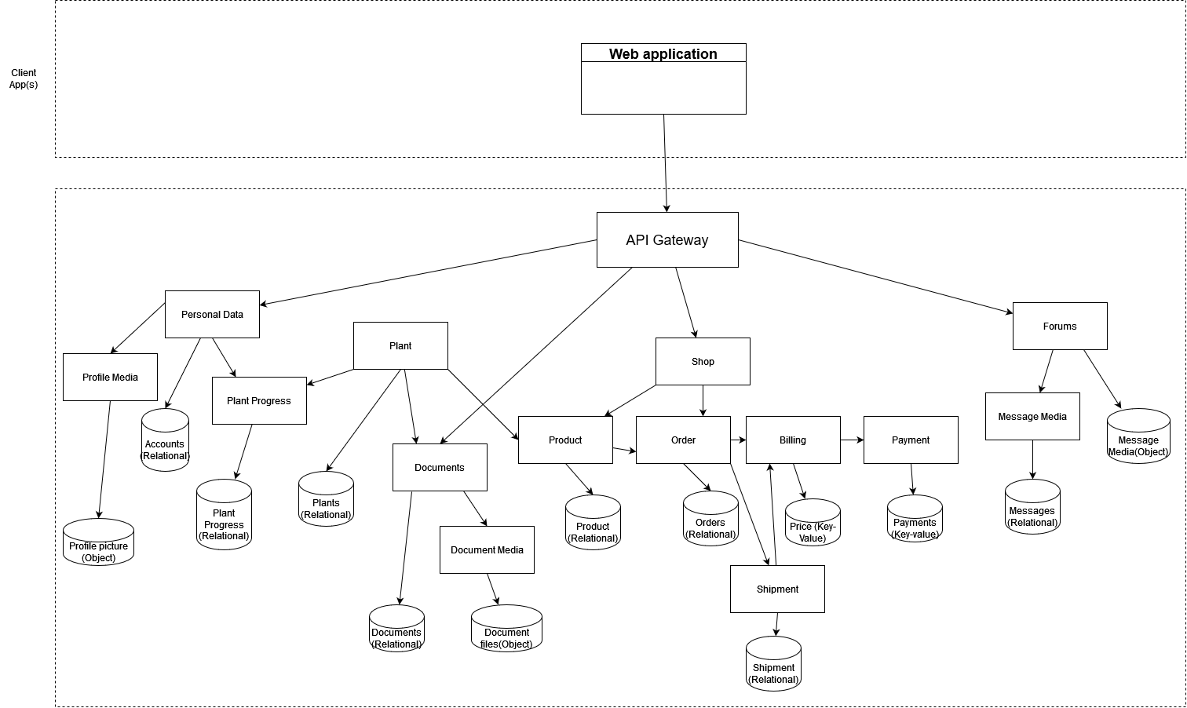
Acest tip de arhitectură este unul care începe să ia amploare în ultima vreme datorită ușurinței de a dezvolta noi funcționalități. Deoarece fiecare funcționalitate este considerată ca fiind independentă, coeziunea este scăzută, deci în consecință, nu trebuie să se modifice foarte multe lucruri pentur adăugarea unei noi funcționalități. De asemenea, există posibilitatea ca fiecare microserviciu să fie implementat în câte o tehnologie diferită (la fel cum fiecare resursă poate să folosească un tip diferit de bază de date)
Pentru ușurarea implementării totuși, unele microservicii se vor unifica în unele mai mari, având în final următoarele microservicii:
Accounts+Accounts Profile Picture: cu baza de date in MySQL
Plant Progress+Plant+Documents:Cu baza de date in PostgreSQL
Toate subserviciile de la Shop (Product, Order, Billing, Payment): Cu baza de date in MySQL
Forumul: in PostgreSQL

3.2 Diagrama de pachete
Fiecare microserviciu în parte va avea o arhitectură pe layere, combinată cu Spring MVC
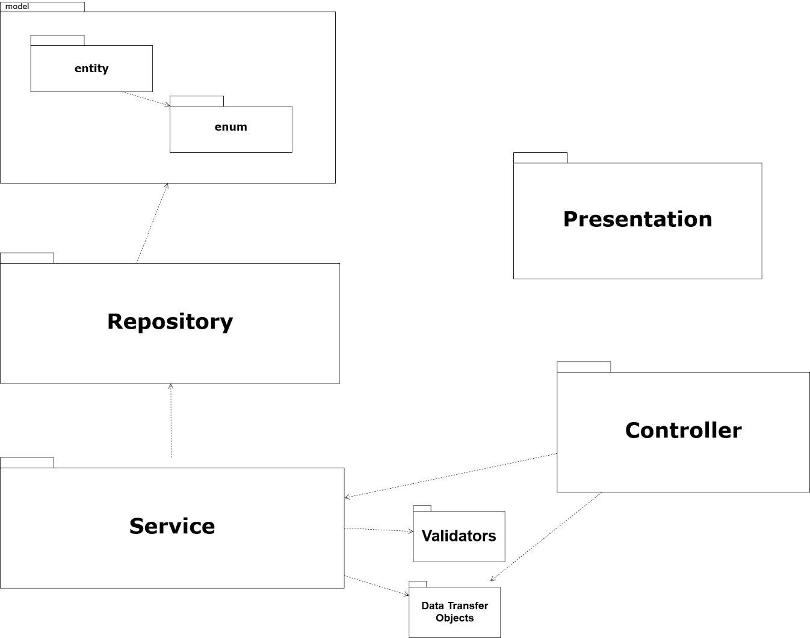

3.4 Diagrama bazei de date
Deoarece s-a ales direcția de microservicii, va fi nevoie de mai multe baze de date pentru realizarea modelului
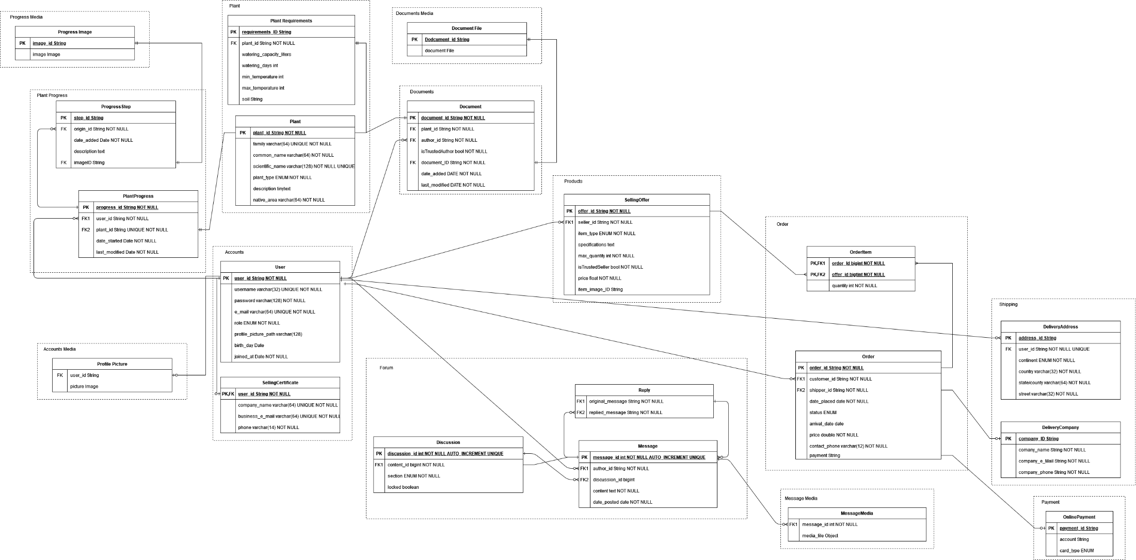
ENUM-urile pentru fiecare entitate vor fi:
User: USER, RESEARCHER, SELLER, MODERATOR, ADMIN
Plant: ALPINE, AQUATIC,BULB, SUCCULENT, CARNIVOROUS, CLIMBER, FERN, GRASS, HEDGE, SHRUB, TREE
Order: UNCONFIRMED, CONFIRMED, SHIPPED, RECEIVED, CANCELLED
Discussion: NEWS, DISCUSSION, QUESTION, TIPS, OFF_TOPIC
Payment: VISA, DEBIT
Aceasta este reprezentarea datelor persistente, separată pe servicii. După cum se observă, microserviciile vor avea nevoie de unele informații de la altele. Cu toate acestea, putem evita folosirea unei baze de date comune prin comunicarea la nivel de API (fiecare serviciu va lua informații de la nivelul serviciilor, nu de la nivelul bazei de date). Pentru asigurarea consistenței datelor între microservicii, va fi nevoie de Event-Driven Design[2]. În loc de realizarea unei tranzacții, fiecare serviciu anunță următorul serviciu atunci când acesta a realizat ce trebuia să facă și are nevoie de el. De exemplu, la plasarea unei comenzi, Billing-ul anunță Payment-ul când a calculat prețul, pentru ca acesta să poată să realizeze plata.

3.5 Diagrame de secvență
Încărcarea unui document
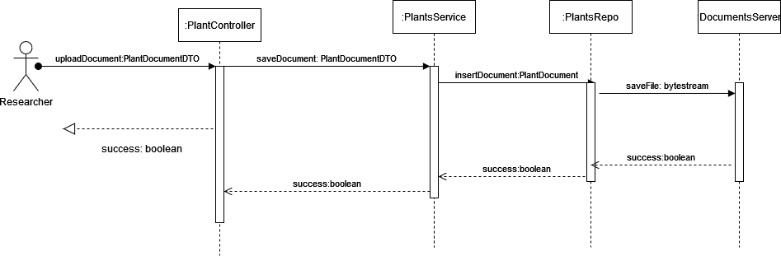
Plasarea unei comenzi
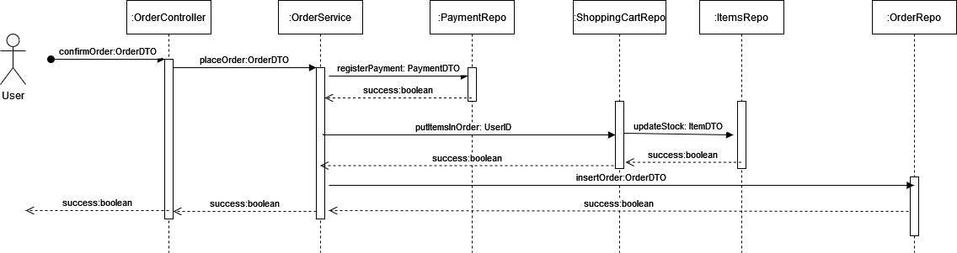

3.6 Diagrama de deployment
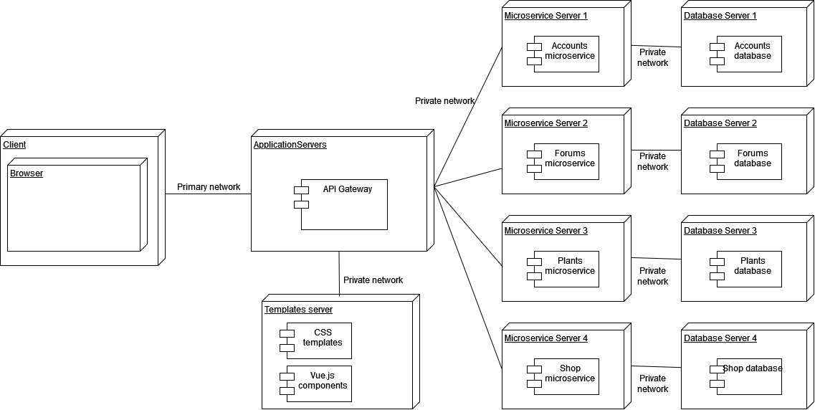

IV Specificatii suplimentare
Pe lângă cerințele minim necesare pentru ca aplicația să realizeze funcționalitățile de bază, mai sunt integrate și câteva funcționalități care doar aduc un plus pentru aceasta

4.1 Specificatii non-functionale
Chiar dacă aceste funcționalități nu stau la baza produsului, ele aduc un bonus acestuia
Confidențialitatea. Datele personale necesare pentru accesul la site sunt minimale(e-mail, data nașterii care este opțională), iar dacă există nevoia de mai multe date personale (pentru cumpărături), acestea nu sunt făcute publice sau vândute altor companii
Portabilitatea, atât a codului (scris într-un limbaj care poate rula independent de platformă), cât și a produsului în sine (poate fi accesat de pe orice dispozitiv care are un browser)
Scalabilitate mai mare față de arhitecturi monolitice. Dacă va apărea nevoia de performanță mai mare, se poate adapta doar microserviciul necesar, fără să fie afectate părțile independente ale celorlalte microservicii
Mentenabilitate mai ușoară deoarece defectele sunt izolate la nivelul microserviciului, deci mai ușor de descoperit

4.2 Constrangeri de design

Se vor face verificări asupra progresului odată la 2 săptămâni, atât asupra codului, cât și asupra procesului de dezvoltare (verificări asupra schimbării aspectelor de design, asupra a ce feature-uri se mai elimină/amână etc.)
Considerarea meticuloasă în ceea ce privește resursele necesare adăugării unei funcționalități (atât fizice precum spațiul de stocare, cât și resurse precum timpul pentru dezvoltarea și integrarea ei) înainte de implementarea propriu zisă
Înainte de a se începe implementarea unei funcționalități, aceasta va trebui integrată în schițele de proiect și diagramele sale

V Testare

< Se va discuta la laborator./>

5.1 Testarea functionalitatii aplicatiei

5.2 Dezvolatari ulterioare

VI Bibliografie
[1] Mariia Lozhko, ”Web application architecture: Best practices and guides”, Lanars.com
Accesat la data de 19.03.2022 https://lanars.com/blog/web-application-architecture-101
[2] Samir Behara, ”Breaking your monolithic database in your microservice architecture”, DZone.com
Accesat la data de 20.03.2022 https://dzone.com/articles/breaking-the-monolithic-database-in-your-microserv
[3] Chris Richardson, ”Pattern: API Gateway / Backends for Frontends”, Microservices.io
Accesat la data de 25.03.2022 https://microservices.io/patterns/apigateway.html
[4] Chris Richardson, ”Pattern: Shared Database”, Microservices.io
Accesat la data de 19.03.2022 https://microservices.io/patterns/data/shared-database.html
[5] ”Non functional Requirements: Examples, Types, How to Approach”
Accesat la data de 11.04.2022 https://www.altexsoft.com/blog/non-functional-requirements/

